www.santanderfinanciamentos.com.br

Número do contrato: 20020390254

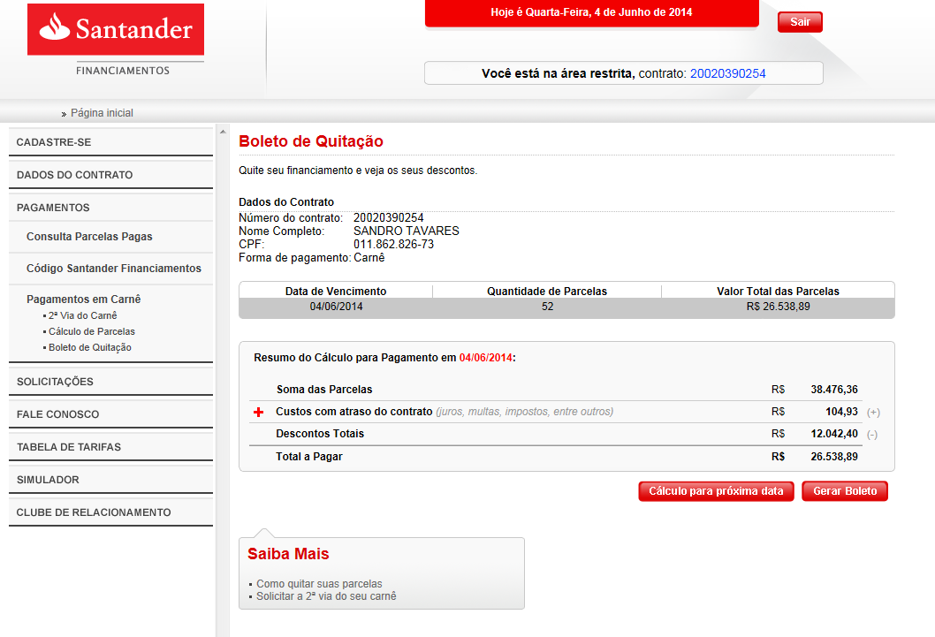
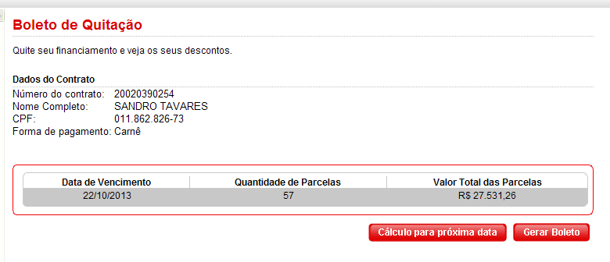
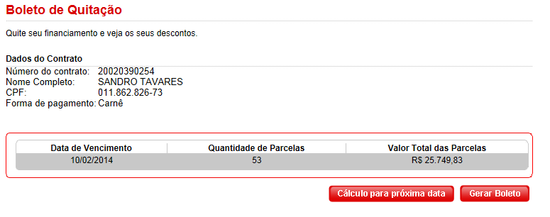

Acompanhamento de Solicitações
Acompanhe todos os serviços solicitados. Clique na ocorrência e veja mais detalhes.
Ocorrência | Descrição

157891006 | Solicitacao de Contrato

Data | Hora | Status | Pendências (*)
10/02/2014 | 14:13 | Contrato solicitado pelo cliente via internet

(*)Os documentos devem ser encaminhados via SEDEX, para o seguinte endereço:
CAIXA POSTAL 3003
SÃO PAULO-SP
CEP: 01031-970
Evidenciar o motivo da solicitação no envelope
(Ex: Pendência - Encerramento de leasing)

